2. Activités sur la ville patrimoniale de Québec

Comme tu le vois, Québec est une ville particulière, surtout à cause de l'organisation du quartier du Vieux-Québec. Elle est de toute beauté, mais ce n'est quand même pas de tout repos de composer avec ses petites rues à sens unique, ses bâtiments patrimoniaux et les millions de touristes, surtout pour un résidant de Québec. Ces problèmes sont appelés, en termes géographiques : enjeux. Pour bien comprendre les enjeux liés à l’organisation particulière de la ville et à la présence du patrimoine, regarde la série de caricatures et explique ce que tu comprends des enjeux dessinés. Par la suite, lis le texte d'accompagnement puis complète le tableau lié au développement de ta compétence 2 : interpréter un enjeu territorial.

Activité 2.4.1 : analyse de caricatures
Une caricature est un dessin dont le principal objectif est de faire rire. Cependant, certaines caricatures, comme celles ci-dessous, traitent aussi d'enjeux importants. Les auteurs de ces caricatures prennent position pour faire réagir et réfléchir les lecteurs. Que penses-tu de ces caricatures? Quel est l’enjeu visé? Choisis une ou plusieurs caricatures de l’annexe 2.4.1 pour en faire l’analyse.
1- Tu dois identifier l'enjeu représenté sur la caricature, les acteurs impliqués et leurs motivations.
2- Imagine ensuite des compromis possibles et des solutions pour régler l'enjeu. N’oublie pas que tu dois avoir à l’esprit que le territoire de Québec est particulier et que le patrimoine doit être, en priorité, protégé.

Annexe 2.4.1

Caricature 1 :
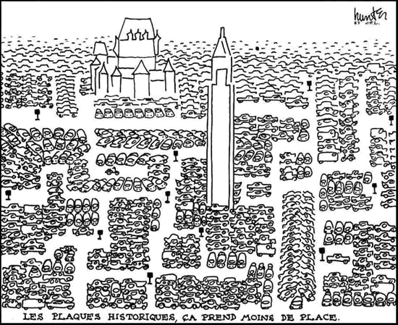
Source : Raoul Hunter, Bibliothèque et Archives nationales du Québec, P716, P63-04-03

L’urbanisation et les « nécessités » de la vie moderne peuvent devenir un faux prétexte pour réaménager ou détruire des sites patrimoniaux. Il est souvent plus facile de choisir de les détruire que de trouver des solutions durables et respectueuses du patrimoine. Les automobilistes, par exemple, doivent être conscients que leur mode de locomotion n’est pas adapté à une ville ancienne. À l’opposé, les autorités municipales, en charge de la protection du patrimoine, doivent imposer leurs plans de protection du patrimoine en sachant qu’elles posent un geste qui peut déplaire à certains intérêts dans l’immédiat, mais qui aura des répercussions positives à long terme.

Enjeu :
Acteurs et motivations | Compromis et solutions
Caricature 2 :

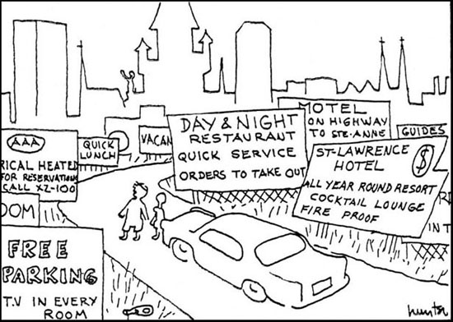
Source : Raoul Hunter, Bibliothèque et Archives nationales du Québec, P716, P58-07-31

Les villes patrimoniales aménagées en fonction de l’industrie touristique peuvent présenter des paysages dénaturés. Les changements apportés à un site patrimonial doivent être bien encadrés par les autorités concernées, pour qu’il garde ses attraits originaux. Ainsi, on s’assure de la conservation du patrimoine et de la pérennité de l’industrie touristique.

Enjeu :

Acteurs et motivations | Compromis et solutions
Caricature 3 :

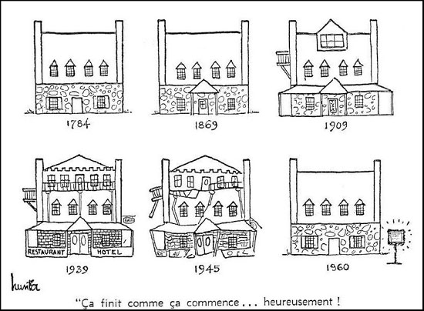
Source : Raoul Hunter, Bibliothèque et Archives nationales du Québec, P716, P60-03-24

La conservation et la restauration des sites patrimoniaux assurent une continuité historique et sont des témoins de notre passé collectif. Tous les citoyens sont responsables de la conservation et de la protection de ce patrimoine. Cependant, lorsqu’un propriétaire néglige la valeur patrimoniale d’un bâtiment, il est de la responsabilité des autorités municipales d’intervenir pour les obliger à respecter le cachet historique d’un site ou d’un bâtiment.

Enjeu :

Acteurs et motivations | Compromis et solutions
Caricature 4 :

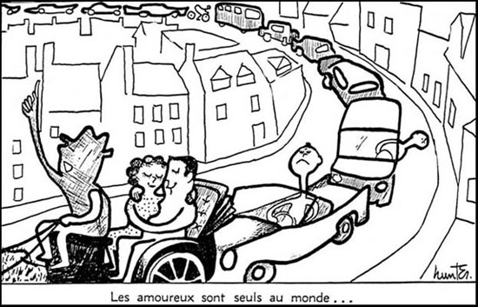
Source : Raoul Hunter, Bibliothèque et Archives nationales du Québec, P716, P59-07-16

Les résidents qui vivent toute l’année dans une ville patrimoniale doivent cohabiter avec les touristes. L’aménagement des sites patrimoniaux devient donc un enjeu important puisque les activités des uns ne concordent pas toujours avec celles des autres.

Enjeu :

Acteurs et motivations | Compromis et solutions
Caricature 5 :

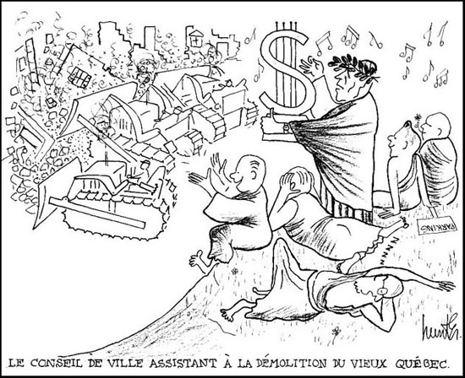
Source : Raoul Hunter, Bibliothèque et Archives nationales du Québec, P716, P63-03-26

La destruction de sites patrimoniaux semble insensée de prime abord. Cependant, certains y trouvent des avantages… mêmes ceux qui sont chargés de protéger notre patrimoine. C’est alors que les citoyens et les organismes de protection du patrimoine doivent se mobiliser pour démontrer aux élus que la protection du patrimoine doit s’élever au-dessus d’intérêts immédiats, individuels ou financiers.

Enjeu :

Acteurs et motivations | Compromis et solutions
Caricature 6 :

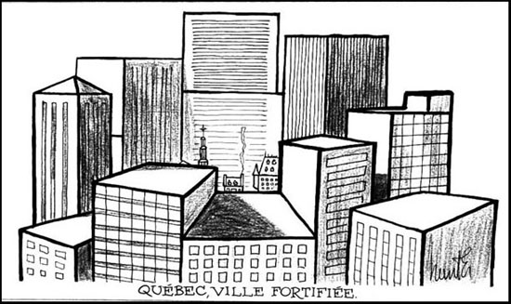
Source : Raoul Hunter, Bibliothèque et Archives nationales du Québec, P716, P62-10-17

Un territoire urbain est en constants changements. Cependant, dans une ville comme Québec, l’urbanisation peut facilement empiéter sur des sites qui ont une valeur patrimoniale. Il est donc important d’assurer la continuité historique en aménageant adéquatement ces sites dans un esprit de conservation. Il est évident, pour un promoteur immobilier, qu’un bâtiment construit sur un site patrimonial aura une plus grande valeur de revente ou de location. Cependant, il revient à la municipalité et aux citoyens de s’assurer que la ville conserve son caractère patrimonial.

Enjeu :

Acteurs et motivations | Compromis et solutions
Caricature 7 :

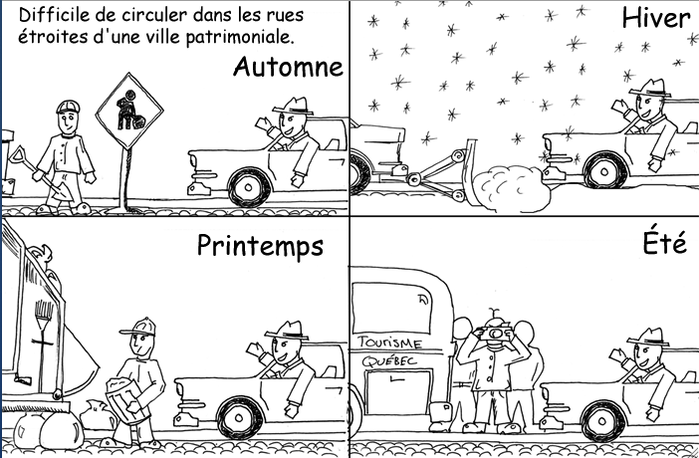
Source : Service national du RÉCIT de l’univers social

L’aménagement de l’espace dans la ville de Québec s’est fait en fonction des besoins du passé à une époque où il n’y avait ni autos, ni camions et seulement quelques milliers d’habitants. Un site patrimonial est donc rarement adapté à notre mode de vie moderne. Tous les usagers de la route subissent des contrecoups de l’étroitesse des voies de circulation : les gens de la voirie, les « déneigeurs », les éboueurs, les touristes et les automobilistes, etc.!

Enjeu :

Acteurs et motivations | Compromis et solutions
Caricature 8 :

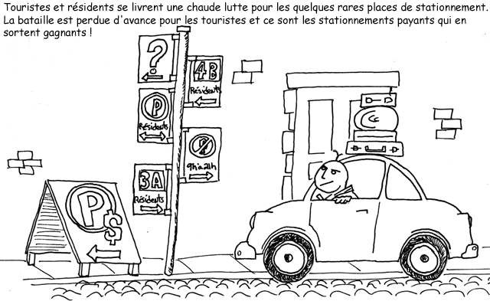
Source : Service national du RÉCIT de l’univers social

L’aménagement des villes patrimoniales est rarement compatible avec les besoins des automobiles. Les résidents qui vivent en permanence dans une ville patrimoniale ont sûrement un besoin et un droit prioritaire sur les autres. Cependant, les touristes ont aussi des besoins et apportent beaucoup à l’économie de la ville et des résidents à cause des emplois qu’ils créent.

Enjeu :

Acteurs et motivations | Compromis et solutions
Caricature 9 :

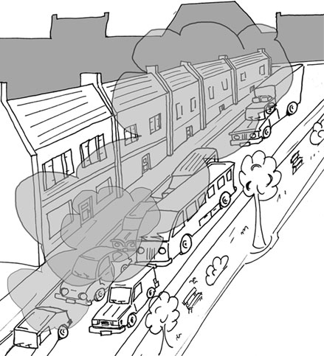
Source : Service national du RÉCIT de l’univers social

La pollution atmosphérique est maintenant le plus grand ennemi des patrimoines bâtis en territoire urbain. En effet, ces patrimoines ont subi, depuis une trentaine d’années, davantage de dommages causés par la pollution que durant tous les siècles précédents! Les gaz toxiques, émis par les tuyaux d’échappement des véhicules routiers ou par les usines, corrodent et désagrègent les matériaux tout en les décolorant. Le pire est qu’on ne peut réellement protéger ces patrimoines contre l’action de l’air. Il est cependant difficile de montrer du doigt un coupable en particulier. L’assainissement de l’air repose sur les épaules de tous et sur une politique environnementale musclée et globale. Il revient donc aux citoyens de faire pression sur les politiciens pour qu’ils appliquent des lois environnementales plus strictes.

Enjeu :

Acteurs et motivations | Compromis et solutions
Caricature 10 :

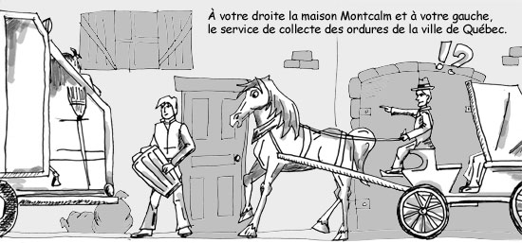

Les services municipaux, comme la collecte des ordures ou la restauration des bâtiments patrimoniaux, doivent composer avec l’aménagement et les particularités du site, mais aussi avec les touristes. Les uns ont un travail à faire, tandis que les autres viennent profiter des attraits de la ville. Il y a cependant des attraits qui ne sont pas toujours agréables à côtoyer.

Enjeu :

Acteurs et motivations | Compromis et solutions

